**Descrição do Problema e da Solução**

Os dominós e as suas dependências foram modelados como sendo um grafo dirigido acíclico (DAG). Cada vértice é um dominó e cada aresta (u, v) é uma dependência, indicando que se u cai, v também cai.

Para resolver o problema foi usado o algoritmo para caminhos mais curtos num DAG, presente no slide 32 no PDF T07, adaptado para caminhos mais longos. Esse algoritmo inclui:

* Ordenação Topológica
* Percorrer cada vértice pela Ordem Topológica e relaxar cada aresta desse vértice

Para ver a Ordenação Topológica, foi usado o Algoritmo De Kahn. Nesse algoritmo começamos por registar todos os vértices de indegree 0, que neste caso pode ser feito durante a leitura do grafo, e indica o k. Depois, enquanto a lista desses vértices não for vazia, vamos ao último vértice, tiramos todas as suas arestas e acrescentamos à lista os vértices que ficam com indegree 0, se depois de eliminar as suas arestas ele ficou com indegree 0.

Quando se está a relaxar os arcos pela Ordem Topológica, vai-se registando o maior caminho até certo vértice, que no final, será o l.

Sites usados:

* <https://www.techiedelight.com/kahn-topological-sort-algorithm/>
* <https://www.geeksforgeeks.org/find-longest-path-directed-acyclic-graph/>

**Análise Teórica**

* Leitura dos dados de entrada com ciclo a depender de E. Logo, Θ(E).
* Aplicação do algoritmo Kahn para ver Ordenação Topológica. Logo, Θ(V+E).
* Aplicação do algoritmo para ver caminhos mais longos num DAG. Logo O(V + E).

Complexidade global da solução: O(V+E)

**Avaliação Experimental dos Resultados**

Para testar a verdadeira complexidade do algoritmo, foram criados grafos de teste com 5000 vértices com p a variar entre 0,1 e 1. O gráfico gerado com base nos grafos de teste apresenta o tempo em função de V+E.

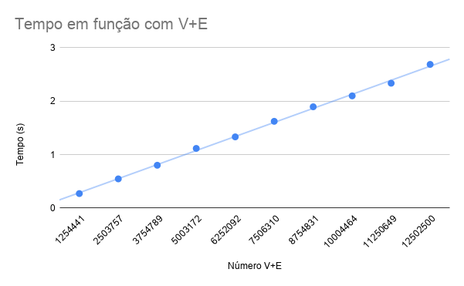

Foram gerados outros gráficos com base em testes com grafos com o número de vértices (V) a variar e p a variar e com V a variar e p constante, mas concluiu-se que, com V constante e p a variar, se estimava melhor a complexidade do algoritmo, O(V+E), já que apresenta o tempo decorrido em função da soma do número de vértices com o número de arcos. Concluímos então que os dados experimentais estão em concordância com a análise teórica prevista para o uso deste algoritmo.